吉首大学实验室与设备管理中心

实设通[2015]22号
关于发布2015-2016学年度第一学期实验室与设备管理
工作周历的通知

各学院及相关单位：
2015—2016学年度第一学期实验室与设备管理工作周历现已制定完毕，为了做好本学期各项工作，请各单位以《2015—2016学年度第一学期实验室与设备管理工作周历》为依据，根据本单位实际情况，制定相应工作计划，确保相关工作有序开展。
特此通知。

附件：2015—2016学年度第一学期实验室与设备管理工作周历

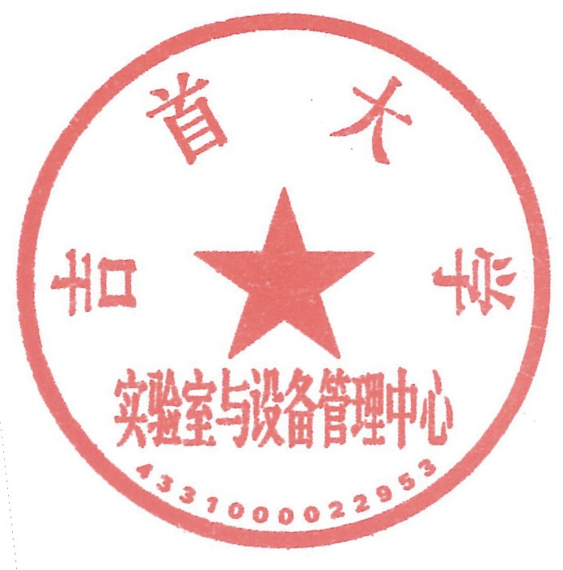

实验室与设备管理中心
二0一五年七月二十日

2015—2016学年度第一学期实验室与设备管理工作周历
周 次 | 工作内容
开学前1周 | 1、开学各项实验教学准备工作。  2、完成“湖南省信息化教学竞赛”选手指导、视频制作上报工作。
第1周  9.7-9.13 | 1、组织各学院做好2015-2016学年第一学期实验教学计划表、实验课表及实验开课情况统计表上报及录入工作。  2、实验室检查，发放实验教学相关材料。  3、公共课和部分专业课计算机上机组织与安排。  4、做好各机房检查和维修工作。
第2周  9.14-9.20 | 1、做好我校2014-2015学年实验室信息统计数据上报工作。  2、组织开展“生物与食品类专业大学生创新训练项目”验收评估工作。  3、张家界校区组织宣传发动师范生职业技能竞赛。  4、组织开展全校实验课检查，确保学生上好第一堂实验课。
第3周  9.21-9.27 | 1、组织参加2015年秋季高教仪器设备展示会。  2、组织参与申报2015年省级高校教师教学发展中心项目建设工作。  3、组织实施2015年下半年全国计算机等级考试工作。
第4周  9.28-10.4 | 1、做好2015年中央财政支持地方高校发展专项资金项目合同签订工作。  2、微格教学室使用培训。
第5周  10.5-10.11 | 1、宣传发动教师参加湖南省第二届“微课”竞赛。  2、张家界校区组织开展师范生职业技能竞赛。
第6周  10.12-10.18 | 1、继续做好计算机中心文化建设工作。  2、组织开展2015年实验教学人员劳保用品及劳保补贴发放申报工作。
第7周  10.19-10.25 | 1、组织开展2015年大学生创新训练项目中期检查工作。  2、组织教师参加湖南省信息化教学竞赛现场决赛。
第8周  10.26-11.1 | 1、组织开展吉首大学三个省级专业大学生创新训练中心建设项目研讨会，并且组织做好参加省教育厅组织的现场经验交流会的筹备工作。  2、组织做好2015年中央财政支持地方高校发展专项资金项目设备验收工作。
第9周  11.2-11.8 | 1、组织开展2015年独立设置实验课程建设项目中期检查工作。  2、开展课程类（群）教学资源制作项目的建设。
第10周  11.9-11.15 | 1、组织开展期中常规实验教学检查。  2、开展教师技能训练经验交流活动（微格教学）。
第11周  11.16-11.22 | 1、组织开展2015年实验室开放基金项目中期检查工作。  2、开展教师技能训练经验交流活动（教育技术应用）。
第12周  11.23-11.29 | 1、组织做好2015年中央财政支持地方高校发展专项资金项目验收  2、组织做好2013-2015年中央财政支持地方高校发展专项资金项目绩效评估工作。
第13周  11.30-12.6 | 1、做好2015年实验教学人员劳保用品及劳保补贴发放工作。  2、组织做好省级虚拟仿真实验教学中心建设工作。
第14周  12.7-12.13 | 1、组织申报首批省级高校教师教学资源中心。  2、组织开展2016年校级实验室建设项目论证申报审核工作。
第15周  12.14-12.20 | 1、组织校内选拔，做好湖南省第二届“微课”竞赛推荐工作。  2、开展教师技能训练经验交流活动（微课制作技术）。
第16周  12.21-12.27 | 1、各学院上报本学期实验教学工作量。  2、编制下学期实验课程安排表。  3、相关学院上报2015－2016学年度第二学期“现代教育技术”课程教学计划。
第17周  2014.12.28-  2015.1.3 | 1、做好全校实验教学工作量核算工作。  2、召开实验教学工作师生座谈会。  3、相关学院上报2015－2016学年度第二学期微格教学室使用计划。
第18周  1.4-1.10 | 1、实验教学课程期末考察与考核。  2、实验室安全卫生检查。
第19周  1.11-1.17 | 1、制定2014-2015学年第二学期工作计划和教学工作周历。  2、各类材料整理。  3、期末实验教学总结工作。

